Federazione Italiana Giuoco Calcio
Delegazione Provinciale di Milano
Via Riccardo Pitteri, 95/2 - 20134 MILANO
Tel. 02.21722700 - Fax 02.21722702/714

MANIFESTAZIONE
AUTUNNALE 2014 “PICCOLI AMICI”

Progetto Tecnico
Periodo di svolgimento: NOVEMBRE 2014.

Categoria: Piccoli amici, nati dal 1 gennaio 2007 al 31 dicembre 2008.

TUTTI MUNITI DI TESSERINO ASSICURATIVO DELLA FIGC.

Formula: quadrangolare o triangolare.

Numero di bambini: minimo 10 - massimo 15.

Squadre: sarà possibile iscrivere squadre pure 2007 e/o 2008 oppure squadre miste 2007/08.

Iscrizioni: Da effettuarsi tramite apposito modulo allegato entro e non oltre Venerdì 10 ottobre 2014. Dopo tale data non verrà presa in considerazione nessun'altra iscrizione.

Organizzazione di ogni quadrangolare:

Le quattro società si incontreranno secondo il modello tecnico sotto proposto, sul campo messo a disposizione da una delle quattro società previo accordo tra le parti. In ogni giornata si dovranno disputare i 2 giochi previsti (gioco a confronto e momento tecnico situazionale 4 vs 4 + portiere).
Al termine della manifestazione si invitano tutte le squadre a salutare tutti i partecipanti e il pubblico al centro del campo.

Date:

Prima Giornata: Sabato o Domenica 01/02 Novembre
Seconda Giornata: Sabato o Domenica 08/09 Novembre
Terza Giornata: Sabato o Domenica 15/16 Novembre
Quarta Giornata: Sabato o Domenica 22/23 Novembre
Festa Finale Sabato o Domenica 29/30 Novembre

Svolgimento del quadrangolare:

In ogni giornata dovranno essere disputati i 2 giochi proposti.
Ordine dei giochi: momento ludico motorio (tira che paro) e momento tecnico situazionale (gioco partita 4 vs 4 + portiere).

Sviluppo incontri (effettuare all’inizio il sorteggio per l’abbinamento società-lettera)

Gioco | Abbinamenti
Momento situazionale 1 vs portiere | A vs. B - C vs. D
Gioco partita | Vedi sotto

L’abbinamento del primo gioco avverrà per sorteggio (A contro B e C contro D) mentre nel gioco partita si affronterà in ogni tempo una squadra diversa (come schema sottostante)

TEMPO | CAMPO 1 | CAMPO 2
1 | A-B | C-D
2 | A-C | B-D
3 | A-D | B-C

Svolgimento del triangolare (nel caso in cui non si riesca a costituire una quarta squadra, eventualmente anche mista): in ogni gioco le tre squadre si affrontano tra loro, nel 1 vs portiere ogni gara è di un tempo di 5’, mentre nella partita 4 vs 4 + portiere ogni gara è di un tempo di 10’

TEMPO | CAMPO 1
1 | A-B
2 | A-C
3 | B-C

- . Gioco situazionale 1 contro portiere:

La squadra gialla avrà a disposizione tre palloni. Un componente alla volta dovrà eseguire, partendo da una distanza di 15 metri dalla porta, uno slalom tra birilli distanti tra loro 2 metri. Al termine del percorso tenterà di fare goal. Il giocatore della squadra rossa dovrà, partendo da una distanza di 8 metri lateralmente alla porta, eseguire senza palla uno slalom tra birilli distanti tra loro 1 metro. Al termine correrà in porta nel tentativo di parare il tiro avversario.
Il gioco prosegue per 5 minuti al termine dei quali i gialli andranno a fare i portieri, i rossi a fare gli attaccanti.

Nel caso di quadrangolare predisporre sui due campi due stazioni di gioco.

Tutti i bambini devono prendere parte alla fase di attacco e di parata.
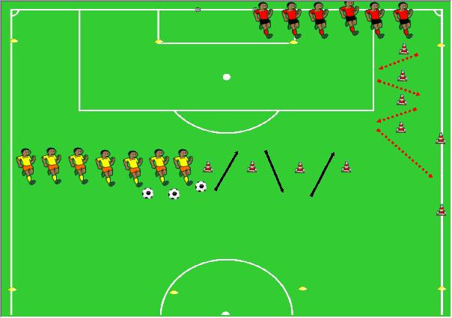

2. Gioco Partita 4 contro 4 + portiere (Vedere regolamento allegato)

Si giocano 3 tempi da 10 minuti come da schema proposto in precedenza.

DISPOSIZIONE DEI CAMPI:

Nel caso del triangolare è sufficiente un solo campo.
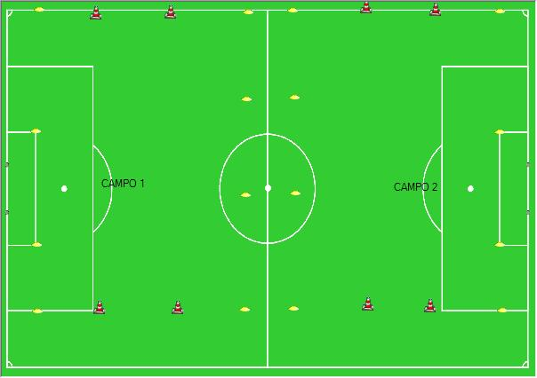

NORME REGOLAMENTARI
CATEGORIA PICCOLI AMICI
Partite 5 contro 5

DIMENSIONE DEL CAMPO | circa 30/35 x 20/25 mt
AREA di PORTA | non prevista
AREA di RIGORE (non obbligatoria) | circa mt. 10 x 6
PORTE | m 4x2 o m. 3x2
PALLONI | misura n° 3
SCARPE (no tacchetti di ferro) | Ginnastica – calcetto - calcio con tacchetti di gomma
ARBITRAGGIO | autoarbitraggio dei bambini
TEMPI di GIOCO | 3 x 10’
SOSTITUZIONI | obbligatorie al termine del 1° tempo  tutti i giocatori in distinta devono giocare almeno un tempo.
GIOCATORE IN PIU’ | in caso di svantaggio con 5 o più reti fino allo svantaggio di 3 reti
TIME-OUT | uno di 1’ per squadra per tempo gara (facoltativo)
REFERTO GARA | firmato da tutti i dirigenti delle 4 squadre. allegare le distinte di gara
CALCIO DI RIGORE | Previsto SOLO in caso di infrazione palesemente volontaria – Si batte all’americana (1 contro il portiere)
RETROPASSAGGIO | il portiere puo’ usare le mani
RIMESSA LATERALE | 1) con le mani – se palesemente errata viene fatta ripetere allo stesso giocatore  2) con i piedi – passaggio breve che non puo’ essere intercettato
RIMESSA IN GIOCO DEL PORTIERE  E  RIMESSA DAL FONDO | rimessa in gioco del portiere obbligatoriamente con le mani, facilitato dall’arretramento degli avversari alla metà campo (a tal proposito è altresì vietato che il portiere ceda la palla ad un compagno che rinvia lungo oltre la metà campo)
ESPULSIONI | non esiste
CALCI DI PUNIZIONE | tutti indiretti (distanza 6 mt)

